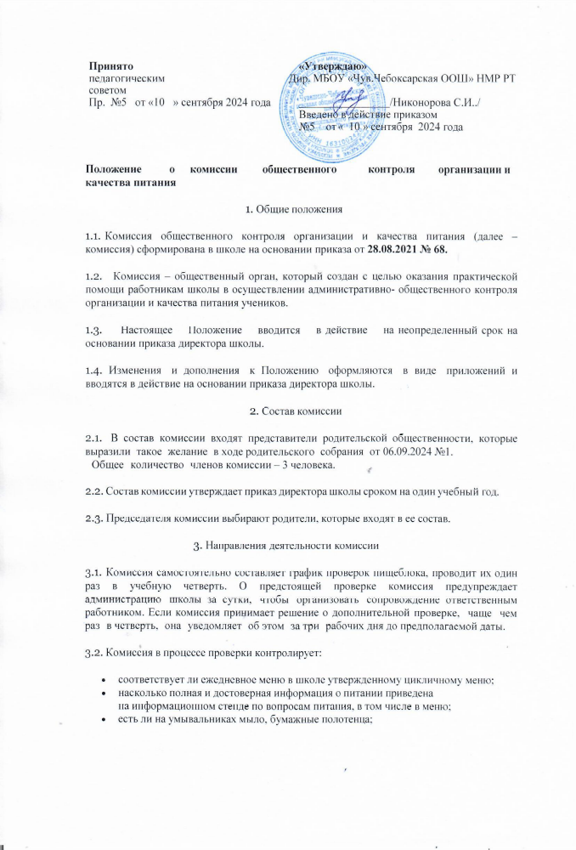

    - обеспечен ли постоянный доступ каждого ребенка к доброкачественной питьевой воде;
    - кто накрывает столы и как долго разложенная по тарелкам пища
«дожидается» прихода детей на завтрак;
    - контролирует ли педагог прием пищи детьми младшего школьного возраста;
    - своевременно ли заполняются журналы по контролю за питанием;
    - каким образом организовано в школе обучение детей по вопросам здорового питания, по каким программам, как часто обновляются стенды и плакаты по вопросам здорового питания;
    - довольны ли дети качеством питания в школе и что именно им не нравится;
    - всегда ли безупречно чистая столовая посуда, из которой дети питаются;
    - всегда ли опрятно выглядит персонал пищеблока;
    - чисто ли в обеденном зале;
    - каким транспортом доставляют продукты – чистым ли, есть ли холодильная установка, специальная маркировка транспорта;
    - позволяют ли сроки доставки обеспечить соблюдение сроков годности продуктов;
    - своевременно ли вывозятся отходы;
    - в каком состоянии находится площадка мусоросборников и прилегающая территория.

Права и обязанности комиссии

Комиссия вправе

  - Посещать производственные помещения пищеблока после того, как закончились производство и реализация продукции, в одноразовой санитарной одежде – халатах, бахилах, головном уборе. При этом их должен сопровождать представитель администрации школы.

  - Контролировать, как раздают блюда и принимают пищу в обеденном зале, а также наблюдать за производственными процессами из обеденного зала через линию раздачи во время работы пищеблока.

  - Выносить на обсуждение конкретные предложения по организации питания в школе, контролировать выполнение принятых решений.

  - Давать рекомендации, направленные на улучшение питания в школе.

  - Ходатайствовать перед администрацией школы о поощрении или наказании работников, связанных с организацией питания.

Ответственность комиссии
Комиссия несет ответственность:

  - За принятие решений по вопросам, предусмотренным настоящим Положением, и в соответствии с действующим законодательством РФ.

  - Установление взаимоотношений с родителями (законными представителями) учеников в вопросах организации качественного питания в школе.

  - Члены родительской общественности, входящие в комиссию, которые систематически не принимают участия в работе, могут быть переизбраны родительским комитетом школы.

Документация комиссии
  - Результаты проверки комиссия оформляет в виде акта (приложение).

  - Ответственный за питание рассматривает акт, организует работу с выявленными нарушениями, отражает ее в акте и составляет отчет, с помощью которого сообщает членам комиссии о принятых мерах.

